YENİ MEZUN PROGRAM DEĞERLENDİRME ANKETİ
ANKET RAPORU

Giriş
Kalite koordinatörlüğü tarafından üniversitemizin Mimarlık bölümü yeni mezun öğrencilerin anket değerlendirilmesine katılımını sağlamak amacıyla mezuniyet aşamasında yeni mezun anket formu oluşturulmuştur. Öğrencilerden Anket formlarının Haziran ayı itibariyle e-mail ve whatsapp aracılığıyla Google Forms üzerinden doldurulması istenmiştir. Mimarlık bölümünden 24 Haziran 2023 tarihi itibariyle 15 kişi mezun olmuştur. Yeni mezun anketine 17 kişi katılım sağlamıştır.

- Bölüm/Program Değerlendirmesi

Anketin İçeriği

Öğrencilere uygulanan ankette 2 ana başlık altında toplam 28 soruluk anket düzenlenmektedir. Anket ana başlıkları;

- Genel Değerlendirme

SORULAR |  | CEVAPLANDIRMA
S1 | Toros Üniversitesi’nde aldığım eğitim kalitelidir. | Doğrusal Ölçek Yoluyla Cevaplandırılmıştır.  1 (Kesinlikle Katılmıyorum)  2 (Katılmıyorum),  3 (Kararsızım),  4 (Katılıyorum),  5 (Kesinlikle Katılıyorum)
S2 | Alanımla ilgili bilgileri kavrama ve kullanabilme yetkinliğine sahibim. | Doğrusal Ölçek Yoluyla Cevaplandırılmıştır.
S3 | Aldığım eğitim başlangıçtaki eğitim beklentilerimi karşıladı. | Doğrusal Ölçek Yoluyla Cevaplandırılmıştır.
S4 | Eğer tekrar seçme şansım olsaydı yine Toros Üniversitesi’ni seçerdim | Doğrusal Ölçek Yoluyla Cevaplandırılmıştır.
S5 | Eğer tekrar seçme şansım olsaydı yine aynı bölümü seçerdim. | Doğrusal Ölçek Yoluyla Cevaplandırılmıştır.
6 | Üniversiteye yeni girecek öğrencilere Toros Üniversitesi’ni tavsiye ederim. | Doğrusal Ölçek Yoluyla Cevaplandırılmıştır.
7 | Toros Üniversitesinde aldığınız eğitimin en güçlü 3 yönü nedir? | Görüş bildirilerek cevaplandırılmıştır.
8 | Toros Üniversitesinde aldığınız eğitimin geliştirilebilecek 3 yönü nedir? | Görüş bildirilerek cevaplandırılmıştır.
9 | Varsa eklemek istediğiniz düşünceler ve öneriler | Görüş bildirilerek cevaplandırılmıştır.

- Program Çıktısına Ulaşma
1 | PÇ 1. Mimarlık ve Yapı Alanıyla ilgili kurumsal ve etik değerler konusunda bilgi ve kavrayışa sahip oldum | Doğrusal Ölçek Yoluyla Cevaplandırılmıştır.
2 | PÇ 2. Mimarlık ve Yapı İlgili alanın tarihsel, coğrafi, toplumsal ve kültürel bağlam içindeki yerine / önemine ilişkin bilgi ve kavrayışa sahip oldum. | Doğrusal Ölçek Yoluyla Cevaplandırılmıştır.
3 | PÇ 3. Mimarlık ve Yapı İlgili alanda insan ve toplum odaklı, çevreye ( doğal ve yapılı ) duyarlı mimari tasarım / planlama / tasarım / araştırma yöntemleri konusunda bilgi ve kavrayışa sahip oldum. | Doğrusal Ölçek Yoluyla Cevaplandırılmıştır.
4 | PÇ 4. Mimarlık ve Yapı Mimari tasarım / planlama / tasarım etkinlikleri ve araştırmaları için söylem, kuram ve kılgı ( pratik ) bütünlüğünü sağlama becerisine sahip oldum. | Doğrusal Ölçek Yoluyla Cevaplandırılmıştır.
5 | PÇ 5. Lisans Alanında edindiği ileri düzeydeki bilgi ve becerileri kullanarak verileri yorumlayabilme ve değerlendirebilme, sorunları tanımlayabilme, analiz edebilme, araştırmalara ve kanıtlara dayalı çözüm önerileri geliştirebilme becerisine sahip oldum. | Doğrusal Ölçek Yoluyla Cevaplandırılmıştır.
6 | PÇ 6. Mimarlık ve Yapı Mimari tasarım / planlama / tasarım süreçlerinde olası toplumsal, çevresel ve etik sonuçlarını dikkate alarak karar verebilmek için gerekli temeli oluşturacak verileri toplama değerlendirme ve yorumlama becerisine sahip oldum. | Doğrusal Ölçek Yoluyla Cevaplandırılmıştır.
7 | PÇ 7. Mimarlık ve Yapı İnsan değerinin bilgisiyle, insan haklarına ve bu temelde sosyal ve kültürel haklara saygılı, doğal çevrenin ve kültürel mirasın korunmasında gerekli duyarlılığı göstererek, adalet bilinciyle karar verme ve hareket etme becerisine sahip oldum. | Doğrusal Ölçek Yoluyla Cevaplandırılmıştır.
8 | PÇ 8. Mimarlık ve Yapı Bu çerçevede, alanda gerekli, düşünsel, söylemsel, bilimsel, teknolojik, estetik, sanatsal tarihsel ve kültürel alt yapıya ilişkin bilgi ve kavrayışa sahip oldum | Doğrusal Ölçek Yoluyla Cevaplandırılmıştır.
9 | PÇ 9. Mimarlık ve Yapı Mimari tasarım / planlama / tasarım etkinlikleri ve araştırmaları için söylem, kuram ve kılgı ( pratik ) bütünlüğünü sağlama becerisine sahip oldum. | Doğrusal Ölçek Yoluyla Cevaplandırılmıştır.
10 | PÇ 10. Mimarlık ve Yapı Bir mimari tasarım / planlama / tasarım projesini bağımsız olarak yürütür, bu süreçler için araştırma projeleri planlayıp yürütme, yeni sentezler üretme becerisine sahip oldum. | Doğrusal Ölçek Yoluyla Cevaplandırılmıştır.
11 | PÇ 11. Mimarlık ve Yapı Alternatif mimari tasarım, planlama kurguları ve çözümleri geliştirebilme becerisine sahip oldum. | Doğrusal Ölçek Yoluyla Cevaplandırılmıştır.
12 | PÇ 12. Mimarlık ve Yapı Alanıyla ilgili konularda ilgili kişi ve kurumları bilgilendirme, düşüncelerini ve sorunlara ilişkin çözüm önerilerini yazılı, sözlü ve görsel olarak aktarma, bilgiyi nicel ve nitel verilerle destekleyerek uzman olan ve olmayan kişilerle paylaşma becerisine sahip oldum. | Doğrusal Ölçek Yoluyla Cevaplandırılmıştır.
13 | PÇ 13. Mimarlık Lisans Alanının gerektirdiği İleri Düzeyinde bilgisayar yazılımı ile birlikte bilişim ve iletişim teknolojilerini kullanabilme becerisine sahip oldum. | Doğrusal Ölçek Yoluyla Cevaplandırılmıştır.
14 | PÇ 14. Mimarlık alanında kuram, tasarım ve uygulama üzerine lisans düzeyinde edinilen bilginin paylaşılması ve yetkinleşerek üretimi / artışının sağlanabilmesi için mesleki okur-yazarlık; eleştirel düşünme, konuşma ve yazabilme konularında yeterli düzeyde beceriye sahip oldum. | Doğrusal Ölçek Yoluyla Cevaplandırılmıştır.
15 | PÇ 15. Yabancı dilde (İngilizce ya da üniversitenin seçtiği dilde) konuşma ve yazma eylemlerini etkin bir şekilde kullanabilme ve mimarlık alanında AB ülkelerinde aranan B2 düzeyinde kendini ifade etme becerisine sahip oldum. | Doğrusal Ölçek Yoluyla Cevaplandırılmıştır.
16 | PÇ 16. Mimarlık ve Yapı Disiplinler arası etkileşimli mimari tasarım / planlama / tasarım konusunda beceri sahip oldum. Sahip olduğu bilgi, kavrayış ve becerileri bağlama ilişkin verilerin yorumunda, sorunların tanımında, ustalık ve inovasyon sergileyen almaşık mimari tasarım / planlama / tasarım kararlarının / projelerin / çözümlerin geliştirilmesinde kullanma becerisine sahip oldum. | Doğrusal Ölçek Yoluyla Cevaplandırılmıştır.
17 | PÇ 17. Disiplinler arası çalışma ve araştırma yapabilme becerisi kazandım. | Doğrusal Ölçek Yoluyla Cevaplandırılmıştır.
18 | PÇ 18. Lisans Alanı ile ilgili konularda ilgili kişi ve kurumları bilgilendirebilme; düşüncelerini ve sorunlara ilişkin çözüm önerilerini yazılı ve sözlü olarak aktarabilme becerisine sahip oldum. | Doğrusal Ölçek Yoluyla Cevaplandırılmıştır.
19 | PÇ 19. Mimarlık ve Yapı Alanındaki mevcut bilgiyi eleştirel ve diyalektik bir yaklaşımla değerlendirebilme, sahip olduğu bilgi, kavrayış ve becerileri disiplininin gerektirdiği profesyonel bir yaklaşımla etik ilkelerin ışığında, mesleki davranış kuralları, ölçütler ve standartlar ile yasal çerçevelere uygun olarak, olası toplumsal, çevresel ve etik sonuçlarını dikkate alarak kullanma becerisine sahip oldum. | Doğrusal Ölçek Yoluyla Cevaplandırılmıştır.

YENİ MEZUN ANKET FORMU VERİLERİNİN ANALİZİ

2022-2023 Eğitim-öğretim yılı Bahar döneminde yapılan ankete Mimarlık bölümüne uygulanan normal öğretim programı için belirtilen program çıktılarının ulaştığı seviyeyi belirleyebilmek amacıyla Yeni Mezun Anket Formu kullanılmıştır (EK 1). Yeni Mezun Anketinde sorulan 28 adet çoktan seçmeli soru ile program çıktılarının ulaştığı düzey sorgulanmıştır (EK 1). Anket soruları; kesinlikle katılmıyorum (1), katılmıyorum (2), kararsızım (3), katılıyorum (4) ve kesinlikle katılıyorum (5) cevaplarını içermektedir. Yeni Mezun Anket Formunda verilen cevapların yüzdelik oranları hesaplanmıştır.

Tablo 1. Yeni Mezun Doğrusal Ölçekli Anket Cevapları
Soru 1.
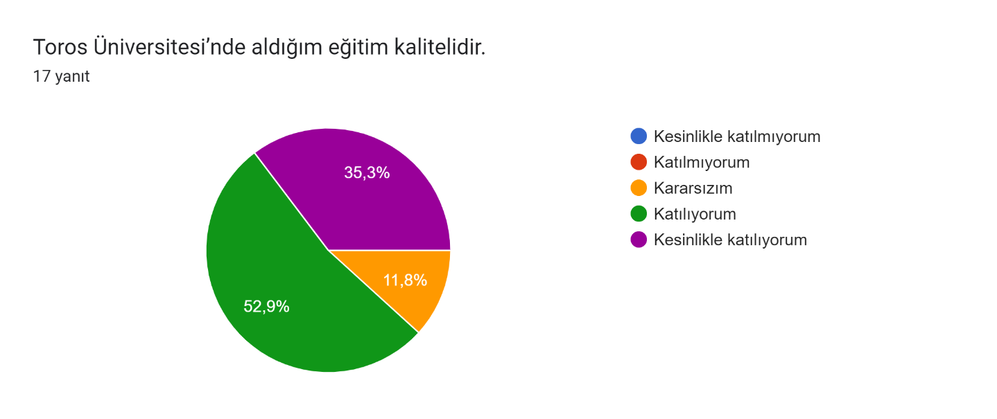
Toros Üniversite’sinin eğitim kalitesiyle ilgili yaptıkları değerlendirmelere bakıldığında genel olarak memnun oldukları görülmektedir. Ankete katılan 17 kişiden 6’sı eğitim kalitesinin yeterli olduğuna kesinlikle katıldığını, 9’ü katıldığı, 2 kişi ise kararsız olarak değerlendirmiştir. Katılmıyorum ve kesinlikle katılmıyorum şeklinde değerlendirme yapan öğrenci bulunmamaktadır.

Soru 2.
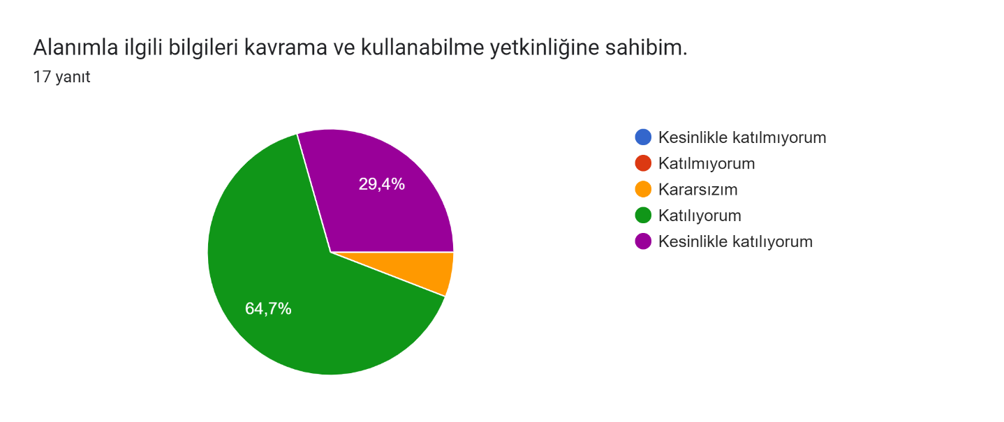

Öğrenciler bilgilerini kavrama ve kullanabilme yetkinliklerini değerlendirdiğinde sonuçların olumlu olduğu görülmüştür. Anketi katılan 17 kişiden 5’ı kesinlikle katıldığını,11’i katıldığı, 1 kişi ise kararsız olarak değerlendirmiştir. Katılmıyorum ve kesinlikle katılmıyorum şeklinde değerlendirme yapan öğrenci bulunmamaktadır.

Soru 3.
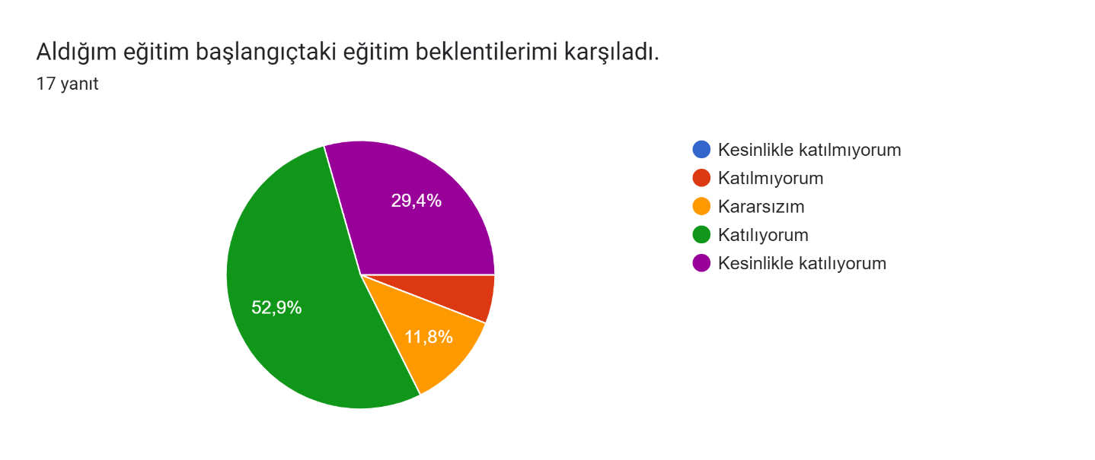
Toros Üniversite’sinde verinlen eğitimin öğrencilerin beklentilerini genel olarak karşıladığı görülmektedir. Çünkü 17 katılımcıdan 5’i beklentilerinin karşılanmasına kesinlikle katıldığını, 9’ü katıldığını belirtmiştir. Yalnızca 3 kişi kararsız, 1 kişi anket önermesine katılmadığını belirtmiştir.

Soru 4.
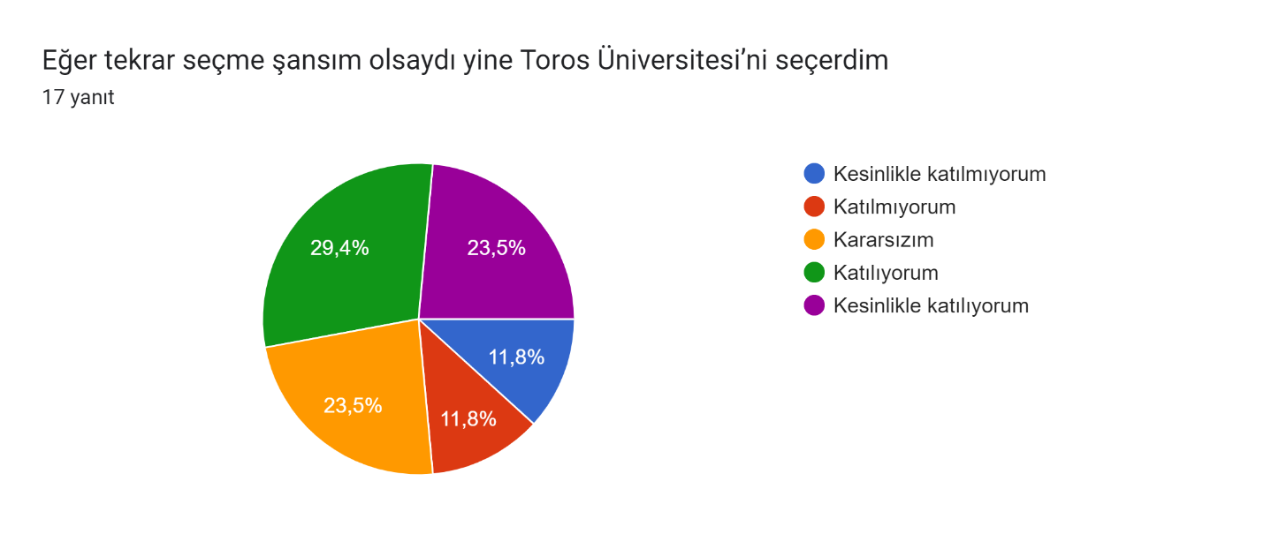

Öğrencilerin tekrar Toros Üniversite’sini tercih edip etmeyecekleri üzerine yapılan anket sorusunda seçenekler arasında eşit dağılıma yakın bir sonuç görülmektedir. Ankete katılan 17 katılıcımdan 4’ü önermeye kesinlikle katıldığını, 5’i katıldığını, 4’ü kararsız olduğunu, 2’si katılmadığını ve 2 ‘sinin de kesinlikle katılmadığını belirttiği görülmüştür.

Soru 5.
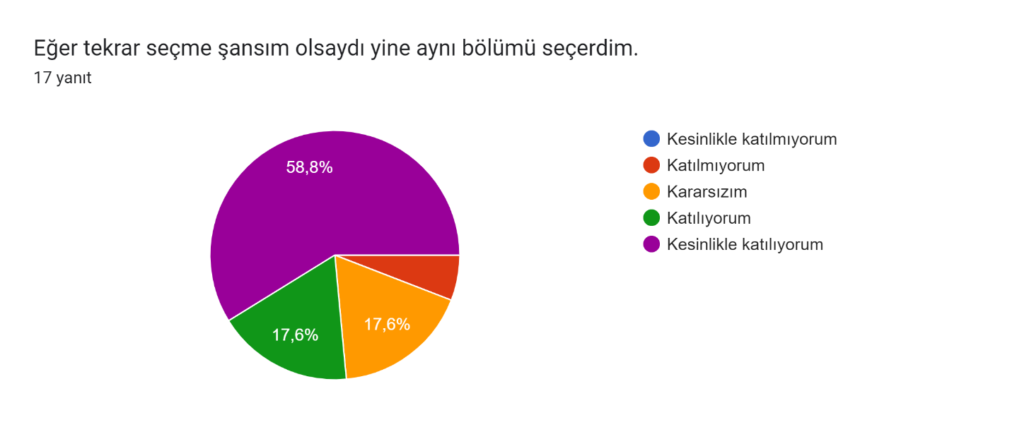
Öğrencilere tekrar seçme şansları olsa mimarlık bölümünü seçip seçmeyecekleri üzerine sorulan soruya büyük çoğunluğun olumlu yanıt verdiği görülmektedir. Ankete katılan 17 kişiden sorulan soruya 10’ü kesinlikle katıldığını, 3’ünün katıldığı görülmektedir. 3 kişi karasız, 1 kişi de katılmadığı görüşünü bildirmiştir. Kesinlikle katılmıyorum diyen öğrenci olmamıştır.

Soru 6.
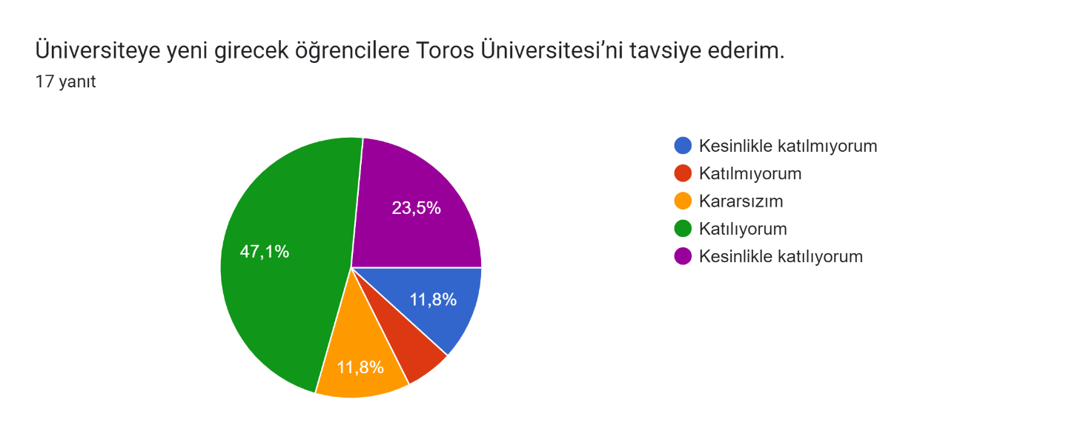

Öğrencilerin Toros Üniversitesi’ni yeni tercih yapacak olan öğrencilere tavsiye edip etmeyeceklerini anlamak üzere olan sorulan soruda yüzde 50’inde üzerinde olumlu yanıt verildiği görülmektedir. Ankete katılan 17 kişiden sorulan soruya 4’ü kesinlikle katıldığını, 8’inin katıldığı görülmektedir. 2 kişi karasız, 1 kişi de katılmadığını, 2 kişi de kesinlikle katılmadığını şeklinde görüş bildirmiştir.

Tablo 2. Yeni Mezun Kısa Yanıtlı Anket Cevapları

SORULAR |  | CEVAPLANDIRMA
S7 | Toros Üniversitesinde aldığınız eğitimin en güçlü 3 yönü nedir? | - Kaliteli, çok yönlü ve yenilikçi olması  - Yardımlaşma, özgüven aşılama  - Hocalara erişilebilirlik, kampüs rahatlığı, ders seçimleri  - Yaratıcı, detay odaklı ve esnek bir tasarım anlayışı  - Depreme önem verilen bir tasarım anlayışının öğretilmesi  - Teknik bilginin yeterli düzeyde verilmesi  - Öğrenci mevcudunun azlığı sayesinde daha özel ilgili bir eğitim almak.  - Kaliteli eğitimciler, anlayışlı personel, kampüsün tarihi yapıda bulunması.
S8 | Toros Üniversitesinde aldığınız eğitimin geliştirilebilecek 3 yönü nedir? | - 3 boyutlu modelleme programlarının eğitimine ağırlık verilebilir.  - Seçmeli ders sayılarının arttırılması  - Daha fazla sosyal aktivitelerin düzenlenmesi ve teknik gezi sayılarının arttırılması  - Uygulamalı derslerdeki uygulama sayılarının artırılması  - Proje konuları belirlenirken farklı proje konuları seçilmesi  - Kampüs imkanları geliştirilmeli ve kantinin aktif hale gelmesi  - Akademik kadro sayısının arttırılması
S9 | Varsa eklemek istediğiniz düşünceler ve öneriler | -

Ankette bulunan 7.soru ile Toros Üniversitesi eğitiminin güçlü yönlerine verilen cevaplar değerlendirildiğinde; öğrencilerin öğretim elemanlarına ulaşılabilirliği, tarihi yapılarda eğitim verilmesi, eğitimin kalitesi ve yenilikçi olması ve yaratıcı, detay odaklı, esnek bir tasarım anlayışına sahip olunması olumlu olarak değerlendirilmiştir.

Ankette bulunan 8.soru ile Toros Üniversitesi’ndeki eğitimin geliştirilmesi yönünde; 3 boyutlu modelleme program eğitimine önem verilmesi, seçmeli ders sayılarının artması, teknik gezilerin düzenlenmesi, sosyal faaliyetlerin artırılması, kampüs imkanlarının geliştirilmesi gibi konularda iyileştirmeler yapılması gerektiği şeklinde görüş bildirilmiştir.

Tablo 2. Program Çıktılarının Yeni Mezun Anket Cevaplarının Yüzdeleri

Program Çıktısı | Toplam Cevap Sayısı | 1 (Kesinlikle Katılmıyorum)  (cevap sayısı)  (yüzdelik değer) | 2 (Katılmıyorum) | 3 (Kararsızım) | 4 (Katılıyorum) | 5 (Kesinlikle Katılıyorum)
PÇ 1 | 17 | 0 | (1) %5,9 | (2) %11,8 | (7) %41,2 | (7) %41,2
PÇ 2 | 17 | 0 | 0 | (3) %17,6 | (5) %29,4 | (9) %52,9
PÇ 3 | 17 | 0 | 0 | (1) %5,9 | (7) %41,2 | (9) %52,9
PÇ 4 | 17 | (2) %11,8 | 0 | (3) %17,6 | (5) %29,4 | (7) %41,2
PÇ 5 | 17 | 0 | 0 | (4) %23,5 | (6) %35,3 | (7) %41,2
PÇ 6 | 17 | 0 | 0 | (2) %11,8 | (6) %35,3 | (9) %52,9
PÇ 7 | 17 | (1) %5,9 | 0 | (2) %11,8 | (5) %29,4 | (9) %52,9
PÇ 8 | 17 | 0 | (1) %5,9 | (2) %11,8 | (7) %41,2 | (7) %41,2
PÇ 9 | 17 | 0 | 0 | (3) %17,6 | (7) %41,2 | (7) %41,2
PÇ 10 | 17 | 0 | 0 | (2) %11,8 | (7) %41,2 | (8) %47,1
PÇ 11 | 17 | 0 | (1) %5,9 | (3) %17,6 | (6) %35,3 | (7) %41,2
PÇ 12 | 17 | 0 | 0 | (3) %17,6 | (8) %47,1 | (6) %35,3
PÇ 13 | 17 | 0 | 0 | (2) %11,8 | (8) %47,1 | (7) %41,2
PÇ 14 | 17 | 0 | 0 | (4) %23,5 | (6) %35,3 | (7) %41,2
PÇ 15 | 17 | 0 | (3) %17,6 | (3) %17,6 | (3) %17,6 | (8) %47,1
PÇ 16 | 17 | (1) %5,9 | 0 | (3) %17,6 | (6) %35,3 | (7) %41,2
PÇ 17 | 17 | 0 | 0 | (2) %12,5 | (6) %37,5 | (8) %50
PÇ 18 | 17 | 0 | 0 | (3) %17,6 | (7) %41,2 | (7) %41,2
PÇ 19 | 17 | 0 | 0 | (3) %17,6 | (6) %35,3 | (8) %47,1

Ankette bulunan program çıktıları ve cevap eşleştirmelerine bakıldığında öğrencilerin anket sorularına daha yüksek oranda kesinlikle katılıyorum ya da katılıyorum şeklinde görüş bildirdiği görülmektedir. Bu durum öğrencilere program çıktı yetkinliklerinin başarılı olarak verildiği şeklinde yorumlanabilir.

